Woensdag 12 april tussen 9.00-11.00
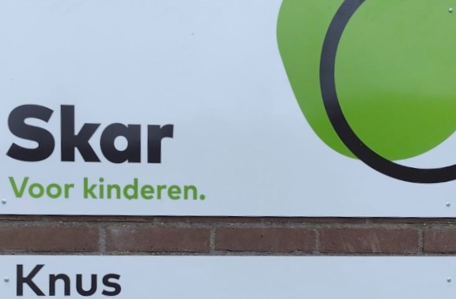
U bent van harte welkom op alle locaties van ons Kindcentrum de Kempenaer (aan de Kempenaersingel achter het winkelcentrum)
-Open ochtend op woensdag 12 april tussen 9.00-11.00
-De koffie staat klaar en u wordt rondgeleid door ons gebouw.

